第一章：详细设计说明书

{ 物流管理系统 }

开发计划

文件状态：  [ ] 草稿  [ ] 正式发布  [√] 正在修改 | 文件标识： | Logistics
文件状态：  [ ] 草稿  [ ] 正式发布  [√] 正在修改 | 当前版本： | 1.0
文件状态：  [ ] 草稿  [ ] 正式发布  [√] 正在修改 | 作 者： | 张奔
文件状态：  [ ] 草稿  [ ] 正式发布  [√] 正在修改 | 完成日期： | 2019/7/8

0. 文档介绍

0.1 文档目的
本计划编写目的是更清晰地理解“物流管理系统”的业务要求，明确项目需要做的工作，并为保证项目在范围和进度方面的要求提供可执行的依据，包含了范围、进度、人员安排在内的明确的计划和安排，以切实能保证项目能在控制中完成。本计划为开发小组的进度提供约束，为项目的管理者及用户提供一个书面的项目规划安排。

0.2 文档范围

0.3 读者对象
项目管理人员---在软件开发过程中负责技术管理和项目管理的人员。
软件质量保证人员---在软件开发过程中负责质量控制的人员。
软件开发人员_--在软件开发过程中负责系统分析、设计、实现的人员。
技术支持人员---在软件开发过程中参与方案规划和系统技术支持的人员。
软件维护人员---在软件开发结束后负责对产品进行维护的人员。

0.4 参考文献
《CMMI3级软件过程改进方法与规范》
《项目范围定义》

0.5 术语与缩写解释
缩写、术语 | 解 释
SPP | 精简并行过程，Simplified Parallel Process
PP | 项目规划，Project Planning
…

项目介绍
随着现代人们网购需求快速增长，在实体店的购物次数不断下降，在经过需求分析确定为“物流管理系统”，项目实现物流各个简化功能，实现各个主要逻辑业务，模拟物流运行的业务实况。

1.1 项目范围
本项目为“物流管理系统”，基于学习开发用途的模拟真实物流流程。系统包括的范围：本系统涉及物流公司的员工、用户、车辆、线路、配送点、订单、报表管理个方面的业务。

1.2 项目目标
本项目实现用户的注册登录，用户递交订单，用户支付订单，用户的查询信息，物品分配，物品配送，人员反馈等的业务流程

1.3 客户与最终用户介绍
潜在的客户群体为会网购及有能力支付的青年及中年群体

1.4 开发方介绍
责任方为Jlearning小组成员

1.5 制约
软件开发过程一定要划分成一系列界面清晰的工作阶段，每个阶段都有明确的目标和要求，都要产生一定的阶段成果;
用可见的文档描述每个阶段的任务、实施步骤、要求和完成标志;
对每个阶段的工作结果，都要进行严格的检查、评审或验证;
前一阶段的工作经审查通过方能进入下一阶段的工作。

2. 项目过程定义

2.1 过程模型

PH0 产品概念
PH1 产品定义
PH2 产品开发
PH3 产品测试
PH4 客户验收
PH5 产品维护
立项管理
项目规划
项目监控 风险管理 需求管理
结项管理
需求开发
项目
管理
过程

项目
研发
过程
服务与维护
技术预研
并行、迭代
系统设计
实现与测试
系统测试
软件测试

2.2 方法与工具
提示：说明过程模型中将采用的方法与工具。例如采用Rational Rose进行面向对象分析与设计，采用Visual SourceSafe进行配置管理，采用Microsoft Office 2000制作文档。

过程域 | 方法与工具
代码开发 | Eclipse，idea
技术测试 | Eclipse
文档设计开发 | WPS
…

3. 人力资源计划
提示：规划小组制定本项目的角色职责表，并为已知的项目成员分配角色（一个人可以兼多个角色）。

角色 | 职责 | 人员 | 工作说明
项目经理 | 完成计划书联系协调人员 | 张奔
需求分析员 | 调查需求并进行分析完成需求计划书 | 缑曼曼
系统设计员 | 完成系统的整体设计 | 肖森
程序员 | 进行代码开发 | 杨亚斌
测试员 | 设计测试数据和计划并对系统进行测试 | 谢国欣
质量量度工程师 | 设计测试系统量度 | 张晓芳
配置管理员 | 完成设计系统配置 | 娄梦月
框架设计师 | 设计完成系统框架 | 宋明硕

4. 软硬件资源计划
- 硬件信息
设备名称 | 用途 | 配置信息 | 备注
笔记本电脑 | 开发 | Windows 10

软件环境
软件名称 | 软件类别 | 版本号 | 备注
JDK | 开发环境 | 1.8
Eclipse,IDEA | 集成开发环境
Tomcat | 服务器 | 8.5
mysql | 数据库 | 5.x

6. 任务与进度
提示：规划小组分配任务制定进度表，建议采用Microsoft Project制作Gantt 图（插入此处或作为附件）。

任务名称 | 起止时间 | 工作人员 | 工作量 | 预期工作成果
立项 | 6/10--6/10 | 张奔
讨论业务 | 6/11--6/11 | 全部成员 |  | 完成《项目业务计划书》《需求分析报告》
初步审查 | 6/12--6/12 | 全部成员 |  | 实现项目初步验收
设计系统框架 | 6/12--6/17 | 肖森
技术攻关 | 6/12--6/24

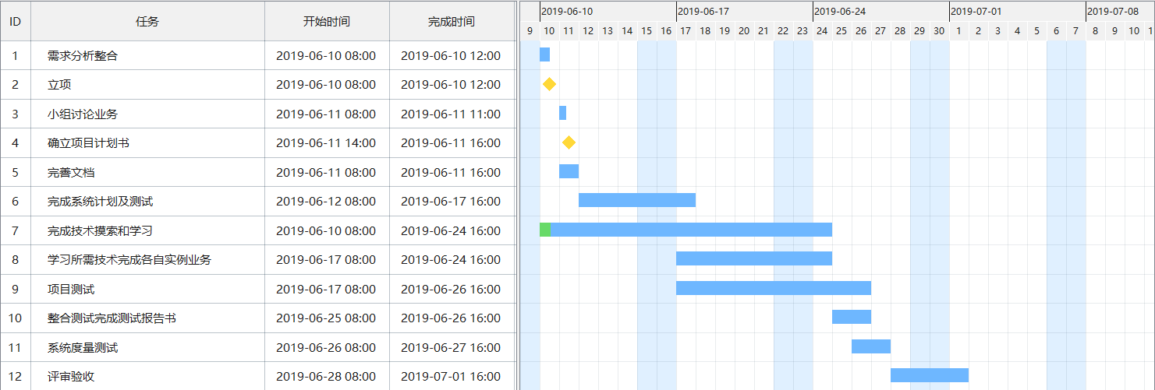

7. 下属计划
提示：下属计划（Subordinate Plan）是对《项目计划》的补充。《项目计划》需要机构的审批，但下属计划一般只需要项目经理（或其他负责人）审批即可。

下属计划的名称 | 建议负责人 | 预计产生时间
《配置管理计划》 | 配置管理员
《质量保证计划》 | 质量保证员
《技术评审计划》
一些开发计划
一些测试计划
…

附录 机构领导审批
提示：
（1）机构领导根据“项目计划检查表”认真审批《项目计划》
（2）如果是合同项目，可能还要请客户审批，视具体情况而定。

项目计划检查表 |  | 结论
项目的目标明确吗？可以验证吗？
项目的范围清楚吗？
对项目的规模和复杂性的估计可信吗？
对项目的工作量估计可信吗？
对项目的成本估计可信吗？
项目的过程控制方案合理吗？
项目所有角色的职责清楚吗？
人员安排合理吗？
项目所需的软件硬件资源合理吗？
项目开支计划合理吗？
任务分配合理吗？
进度合理吗？
……
审批结论 | [ ] 批准该计划  [ ] 不批准
意见建议
机构领导签字

附录C 项目计划变更控制报告
项目计划的变更申请
申请变更的  《项目计划》 | 输入名称，版本，完成日期等信息
需要变更的内容
及其理由
评估计划变更将对
项目造成的影响
项目经理签字
变更申请的审批意见
高级经理审批 | 审批意见：  签字，日期
客户代表审批  （合同项目） | 审批意见：  签字，日期
更改项目计划
变更后的  《项目计划》 | 输入名称，版本，完成日期等信息
项目经理签字
重新审批项目计划
高级经理审批 | 审批意见：  签字，日期

